Aluno:___________________________Curso:______Data:___ /___/ 201_ Prof ____________

LEI DE OHM- PHET

O que se pretende:
Ao término da atividade você deverá ser capaz de:
- Estabelecer as relações entre os elementos do circuito (Tensão elétrica, Corrente Elétrica e Resistência).
- Atribuir significado, interpretar e discutir situações-problema;

Conceitos relacionados:

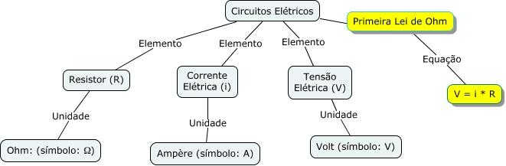

Onde encontrar a simulação:
Vá ao endereço: https://phet.colorado.edu/pt_BR/simulation/ohms-law
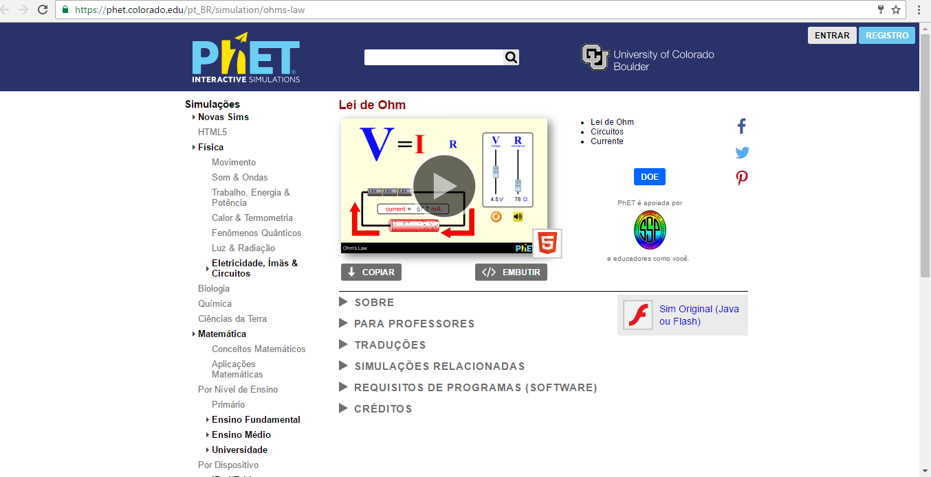

Como utilizar o OA:
O OA representa um circuito elétrico onde, as pilhas representam a tensão de entrada do circuito.
A direita encontra-se botões que possibilitam a alteração dos valores de tensão e resistência do circuito. Com a variação da tensão e da resistência, a ferramenta determina o valor da corrente, e representa o aumento/diminuição dos valores dos elementos do circuito na equação.

Qual a sua missão?
1 – Observe a figura abaixo:
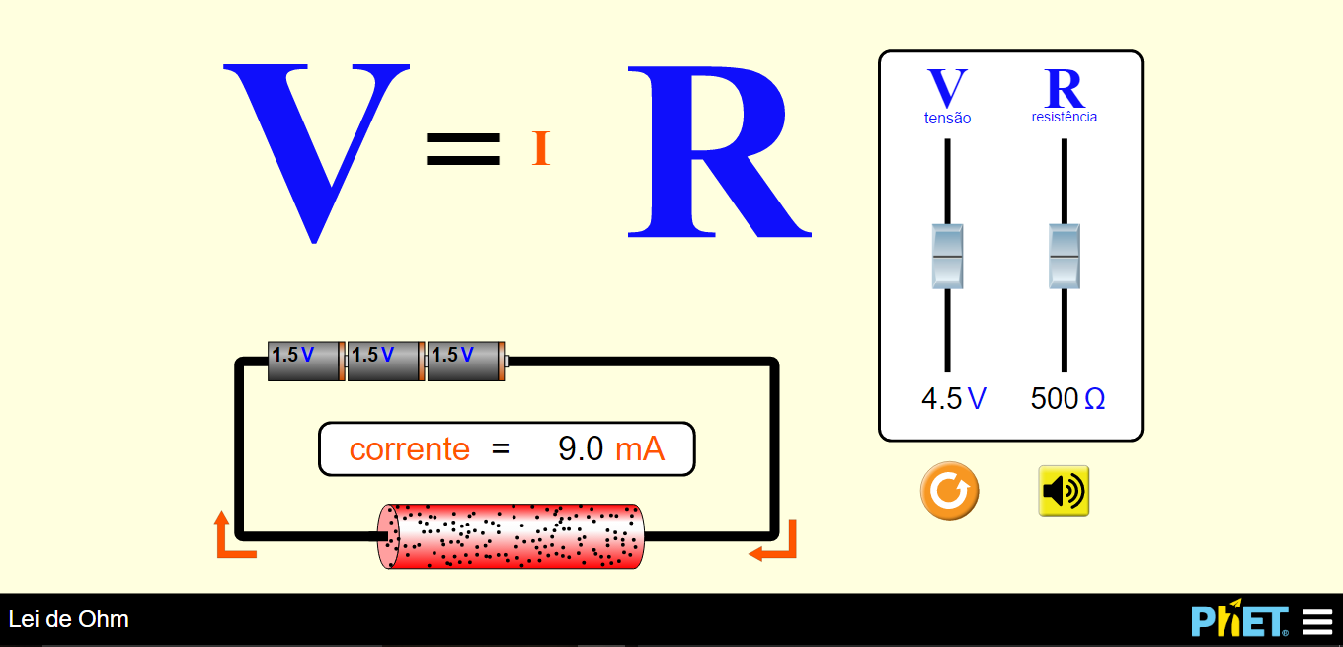

Agora responda:
1 - O que acontece com a corrente (i) caso aplicássemos Tensão = 6 V e R = 500 Ω?

1 - E o que acontece com a corrente (i) caso aplicássemos Tensão = 6 V e R = 850 Ω?

Missão complementar:
1 - Qual valor a Tensão (V) e a Resistência (Ω) devem assumir para que a corrente seja
i = 3 mA? Demonstre como você encontrou esses valores abaixo.

Para saber mais:

http://www.slideshare.net/RicardoDiLucia/fsica-eletrodinmica?qid=57e43992-8bde-4c70-9262-58ed4e9d9361&v=&b=&from_search=2

O’MALLEY, John. Resistência. In: O’MALLEY, John. Análise de Circuitos. 2. ed. São Paulo: Editora Makron Books, 1995.

